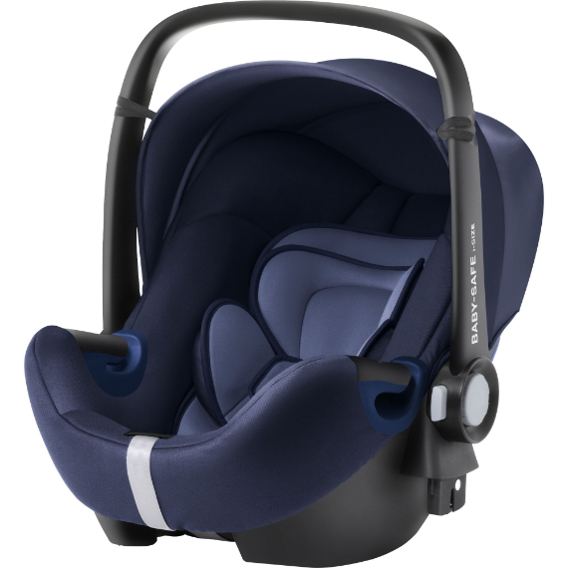

Datenblatt: Britax Römer Baby-Safe 2 i-Size
Kurzbeschreibung/Besonderheiten:
Die Baby-Safe 2 bietet kleinen Kindern eine besonders ergonomische Liegeposition, die sich mit verstellen der Kopfstütze automatisch an ihr wachsendes Kind anpasst. Der Sitzverkleinerer umschließt junge Kinder besonders gut und sorgt so für den bestmöglichen Schutz bei einem Unfall. Die optional erhältliche Flex Base sorgt auch in Fahrzeugen mit steiler Rückbank für eine gute Ruheposition.
Zulassung | ECE R 129 (i-Size)
Kindersitzgruppe(n) | -
Gewicht des Kindes | Bis maximal 13 kg
Größe des Kindes | 40 bis 83 cm
Einbau
Internes Gurtsystem | 5-Punkt-Gurt
Einbau der Babyschale | Mit dem 3-Punkt-Gurt des Fahrzeugs oder mit einer Basisstation
Basisstation | - BABY-SAFE i-SIZE BASE  - BABY-SAFE i-SIZE FLEX BASE  (separat erhältlich)
Modulares System | Nein
Kompatibel mit folgendem Kinderwagen-Adapter | Britax Römer CLICK & GO Adapter
Gewicht der Babyschale | 4,8 kg
Testergebnisse | - Note „gut“ beim ADAC Kindersitztest im Herbst 2018
Flugzulassung | Ja

